**BÀI 17:ẢNH CỦA MỘT VẬT TẠO BỞI GƯƠNG PHẲNG**

**I.TRẮC NGHIỆM**

**1. Nhận biết Câu 1:** Ảnh của vật qua gương phẳng có đặc điểm gì?***A. Là ảnh ảo, không hứng được trên màn.*B.** Là ảnh thật, hứng được trên màn.**C.** Là ảnh ảo, hứng được trên màn.**D.** Là ảnh thật, không hứng được trên màn.

**Câu 2:**Độ lớn của ảnh của vật qua gương phẳng có kích thước như thế nào với vật?***A. Bằng vật.*B.** Lớn hơn vật.**C.** Nhỏ hơn vật.**D.** Có thể lớn hơn hoặc nhỏ hơn.

**Câu 3:**Có mấy cách dựng ảnh của một vật qua gương phẳng?**A.** 5.**B.** 3.**C.** 4.***D. 2.***

**2. Thông hiểu Câu 4:**Nói về tính chất ảnh của một vật tạo bởi gương phẳng, tính chất nào dưới đây là đúng?**A.** Hứng được trên màn và lớn bằng vật.**B.** Không hứng được trên màn và bé hơn vật.***C. Không hứng được trên màn và lớn bằng vật.*D.** Hứng được trên màn và lớn hơn vật.

**Câu 5:**Phát biểu nào sau đây là đúng khi nói với ảnh của một vật tạo bởi gương phẳng?**A.** Ảnh của một vật tạo bởi gương phẳng luôn lớn hơn vật.**B.** Nếu đặt màn hứng ảnh ở vị trí thích hợp, ta có thể hứng được ảnh của vật tạo bởi gương phẳng.**C.** Ảnh của một vật qua gương phẳng có thể nhỏ hơn vật, tùy thuộc vào vị trí của vật trước gương.***D. Ảnh của một vật qua gương phẳng là ảnh ảo, không hứng được trên màn, có kích thước bằng vật.***

**Câu 6:**Khi đứng trước gương soi, nếu ta giơ tay phải lên thì ảnh của mình trong gương lại giơ tay trái lên. Tại sao lại như vậy?**A.** Vì ảnh của vật qua gương cùng chiều vật.**B.** Vì ảnh và vật có kích thước bằng nhau.***C. Vì ảnh và vật đối xứng với nhau qua gương.*D.** Vì ảnh và vật không thể giống nhau về hình dạng và kích thước.

**Câu 7:**Hình dưới đây vẽ ảnh của mũi tên AB qua gương phẳng theo cách nào?

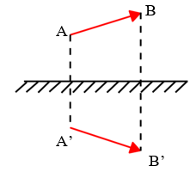

A. Dựa vào định luật khúc xạ ánh sáng.

B. Dựa vào định luật phản xạ ánh sáng.

***C. Dựa vào tính chất ảnh của vật qua gương phẳng.***

D. Dựa vào tính chất ảnh của vật qua kính.

**3. Vận dụng**

**Câu 8:**Một điểm sáng S đặt trước một gương phẳng một khoảng d cho một ảnh S’ cách gương một khoảng d’. So sánh d và d’?***A. d = d’.***B. d > d’.C. d < d’ D. Không so sánh được vì ảnh là ảo, vật là thật.

**Câu 9:**Phải đặt vật AB như thế nào để ảnh A’B’ cùng phương, cùng chiều với vật?

***A. Đặt vật trước gương và song song với mặt gương.*B.** Đặt vật sau gương và song song với mặt phẳng gương.**C.** Đặt vật trước gương và vuông góc với mặt phẳng gương.**D.** Đặt vật sau gương và vuông góc với mặt phẳng gương.

**Câu 10:**Một người đứng trước gương phẳng để soi. Khoảng cách từ người này đến bề mặt gương là 50 cm. Khoảng cách từ ảnh của người này đến gương là***A. 50 cm.*B.** 25 cm.**C.** 100 cm.**D.** 15 cm.

**Câu 11:**Đặt một viên pin song song với mặt gương và cách mặt gương một khoảng 2 cm. Ảnh của viên pin tạo bởi gương và cách mặt gương một khoảng là. **A.** 1 cm.***B. 2 cm.*C.** 3 cm.**D.** 4 cm.

**Câu 12 VDC:**Một người đứng trước gương phẳng và tiến lại gần gương thêm 10 cm, khoảng cách giữa người này và ảnh tạo bởi gương**A.** tăng thêm 10 cm.**B.** giảm đi 10 cm.**C.** tăng thêm 20 cm.***D. giảm đi 20 cm.***

**II. TỰ LUẬN Bài 1:** Một vật sáng AB đặt trước gương phẳng. Góc tạo bởi vật và mặt gương là 300. Góc tạo bởi ảnh của vật và mặt gương là bao nhiêu?

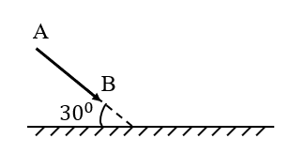

**BG:**Dựng ảnh A’B’ của vật AB tạo bởi gương ta thấy ảnh hợp với gương một góchttps://video.vietjack.com/upload2/images/1655787349/1655787568-image16.png

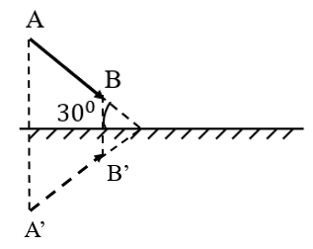

**Bài 2:**Giải thích tại sao chỉ nhìn thấy ảnh S’ mà không thể thu được ảnh này trên màn chắn.  
**BG:**

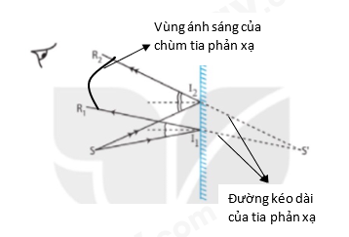

Ta chỉ nhìn thấy ảnh S’ mà không thể thu được ảnh này trên màn chắn vì:+ Mắt ta nhìn thấy ảnh ảo S’ vì S’ nằm trong vùng ánh sáng của chùm tia phản xạ truyền đến mắt ta.+ Ảnh S’ không hứng được trên màn chắn vì S’ là giao điểm của chùm phản xạ bằng cách kéo dài các tia sáng phản xạ nên không có ánh sáng thật đến ảnh ảo.=> Ảnh ảo có thể nhìn thấy được nhưng không hứng được trên màn chắn

**Bài 3:** Cho một điểm sáng S đặt trước một gương phẳng, cách gương 5cm.Hãy vẽ ảnh của S tạo bởi gương theo hai cácha. Áp dụng tính chất ảnh của một vật tạo bởi gương phẳng

 b. Áp dụng định luật phản xạ ánh sang

**BG:**Vẽ ảnh của S theo 2 cách:a) Áp dụng tính chất ảnh của một vật tạo bởi gương phẳngVì ảnh S’ và S đối xứng nhau qua mặt gương nên ta vẽ ảnh S’ như sau:+ Từ S vẽ tia SH vuông góc với mặt gương tại H.

+ Trên tia đối của tia HS ta lấy điểm S’ sao cho S’H = SH. S’ chính là ảnh của S qua gương cần vẽ.

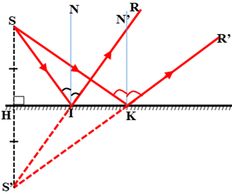

b) Áp dụng định luật phản xạ ánh sang+ Vẽ hai tia tới SI, SK và các pháp tuyến IN1 và KN2+ Sau đó vẽ hai tia phản xạ IR và KR’ dựa vào tính chất góc tới bằng góc phản xạ.+ Kéo dài hai tia phản xạ IR và KR’ gặp nhau ở đúng điểm S’ mà ta đã vẽ trong cách a.